1) FORMATION: use 1. auxiliary verb avoir or être in the IMPARFAIT

2. past participle of the verb

NOTE: plus-que-parfait [pluperfect] is formed exactly like passé composé:

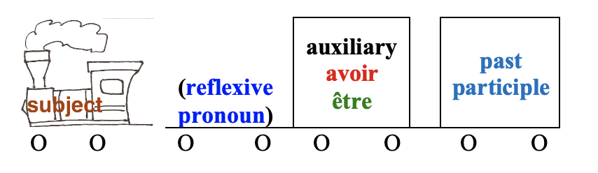
Examples: manger —> Il avait mangé une pomme au petit déjeuner.
rentrer —> J'étais rentré en France pour l'été.
se promener —> Il s'était promené sur la plage.

•To form past participle:

-ER verbs: ER —> É aller —> allé
aimer —> aimé

Regular -IR verbs: IR —> I choisir —> choisi
finir —> fini

Regular -RE verbs: RE —> U vendre —> vendu
descendre —> descendu

Irregular verbs:¹
Examples:
être —> été avoir —> eu devenir - venir - revenir —> devenu - venu - revenu
faire —> fait naître —> né mourir —> mort courir —> couru
prendre —> pris vouloir —> voulu plaire —> plu pleuvoir —> plu

•To chose auxiliary verb (avoir / être):

-Usually, AVOIR is mainly used with verbs that accept a direct object
Elle a mangé what? —> Elle a mangé une pomme / Elle a vu whom? —> Elle a vu Jérémie

as well as verbs that do NOT take a direct object: Il avait marché longtemps pour aller au marché.

-ÊTRE is used with all pronominal verbs (se/s')

and many verbs that DO NOT take a direct object (and often indicate motion, or the absence thereof): venir, devenir, revenir, aller, entrer, rentrer, retourner, rester, arriver, partir, sortir, monter, descendre, passer, tomber, naître, mourir

For more details see "PASSÉ COMPOSÉ" section

¹ To check the form of a verb use Bescherelle's "conjugueur".

•Negative form:

*use NE PAS around the auxiliary verb —> NE + auxiliary + PAS
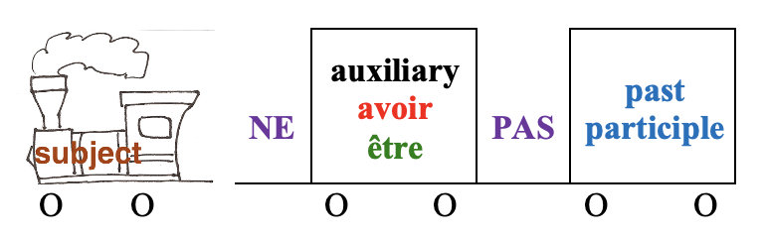

Examples: Il n'avait pas fait d'études de médecine, donc il n'était pas devenu médecin.

*with pronominal verbs use NE before the reflexive pronoun and PAS after être
—> NE + reflexive pronoun + être + PAS

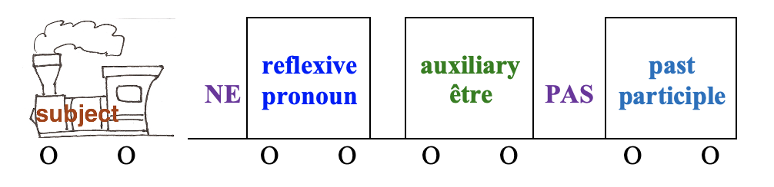

Examples: Il ne s'était pas promené à Nantes. Je ne m'étais pas levé à 5 heures.

•For inversion questions use auxiliary verbs before subject pronoun and link them with a hyphen.

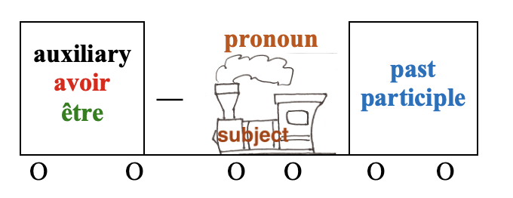
Examples: Étais-tu allé au match de foot ? Avais-tu aimé le jeu ?

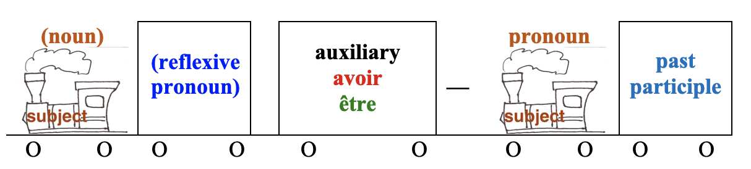

Examples: Ton frère était-il allé avec vous ?
Tes amis avaient-ils assisté au match aussi ?
Avait-elle mangé avec toi ?
Marc s'était-il amusé ?
Vous étiez-vous acheté un souvenir ?

•AGREEMENT of past participle:
*With ÊTRE, the past participle agrees with the subject in gender (feminine, masculine) and number (singular, plural)
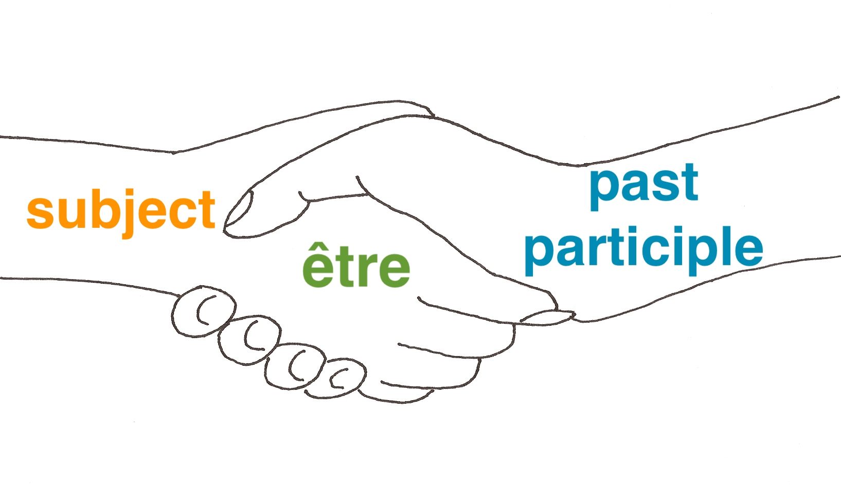 | Examples: Elles étaient arrivées à Nantes en juillet.  Ils étaient partis en août.  Elle était allée à Paris.

With pronominal verbs, the past participle usually agrees with the subject in gender (feminine, masculine) and number (singular, plural)

Elle s'était fiancée, puis elle s'était mariée.
Ils ne s'étaient pas rencontrés à Paris.

EXCEPTIONS for pronominal verbs:

1. presence of direct object [DO] placed AFTER participle —> NO agreement with subject

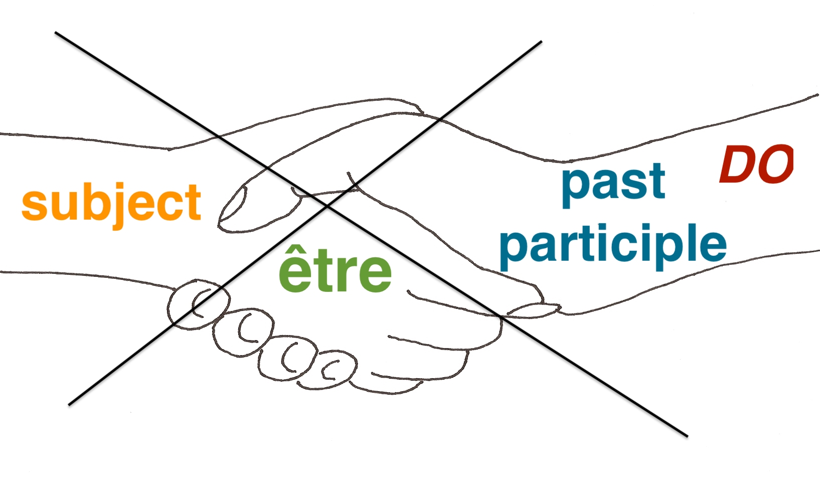 | Example: Annie s'était lavée.  —> Annie s’était lavé les mains.

2. presence of direct object [DO] placed BEFORE participle —> agreement with direct object
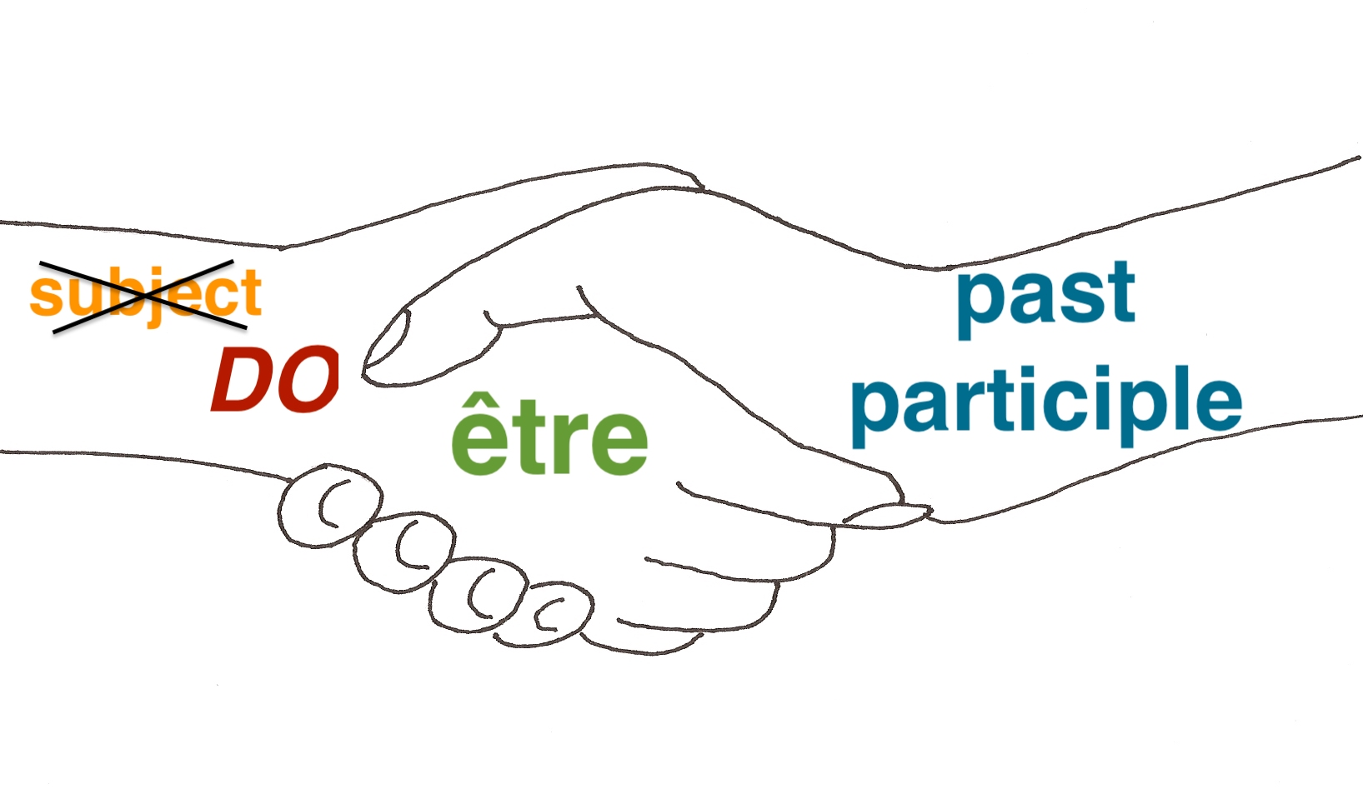 | Examples: Les mains? Annie se les était lavées.  Les doigts qu'Aline s'était coupés lui faisaient mal.

3. 3. verbs using À when not pronominal (plaire à, parler à, sourire à, demander à, téléphoner à, etc.). Those often are communication verbs —> NO agreement with subject

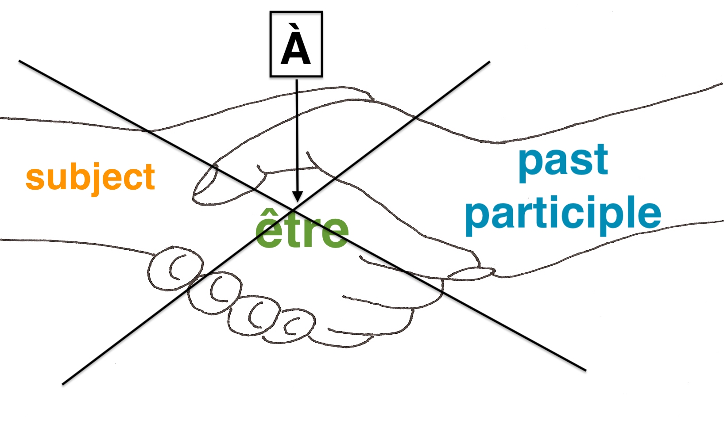 | Examples:  Julien et Annie s'étaient parlé dans la rue.  (Julien avait parlé À Annie)  Annie s’était demandé si Julien allait l'emmener dîner.  (Annie avait demandé quelque chose À Julien

4. se faire et se laisser followed by an infinitive —> NO agreement with subject

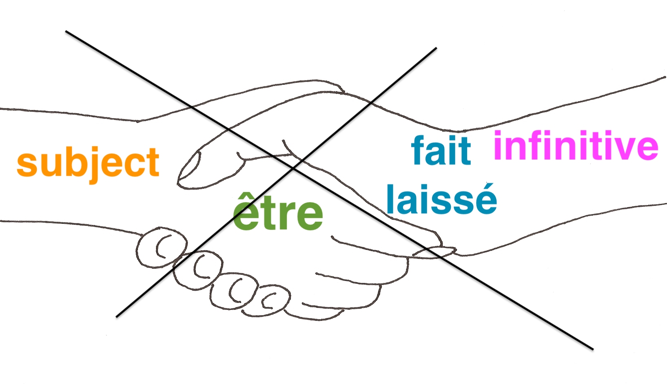 | Examples:  Elle s'était fait couper les cheveux.  Elles s'étaient laissé tomber sur le lit.

*With AVOIR

ATTENTION:  NO agreement with subject | 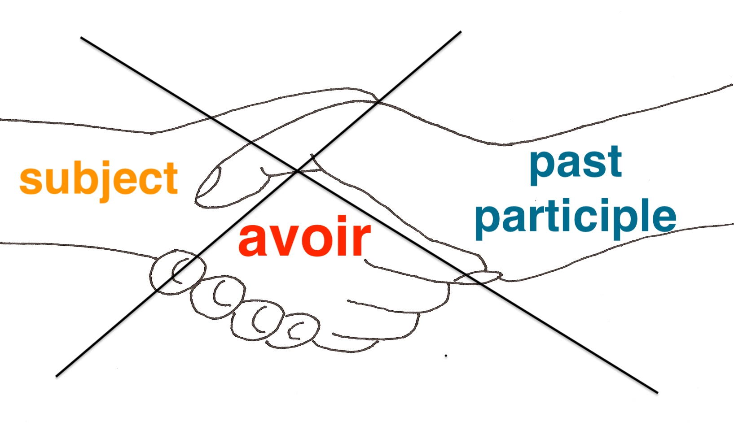

—> the past participle agrees with the direct object [DO] in gender (feminine, masculine) and number (singular, plural)

IF: 1. there is a DO

2. DO is placed BEFORE the past participle, usually as a direct object (me, te, le, la, l', nous, vous, les) or a relative pronoun (que/qu'
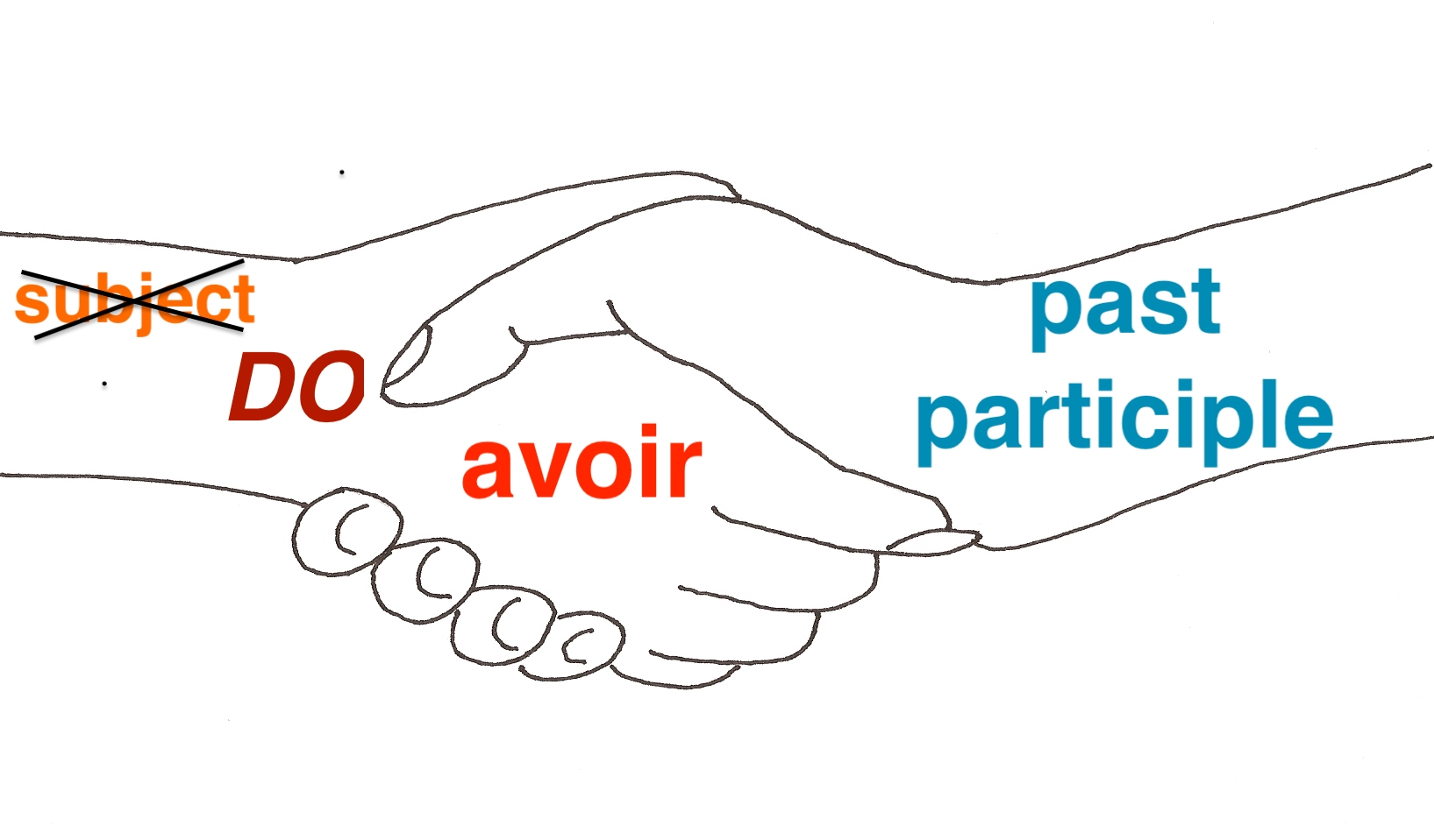
Examples:
Julie avait mangé à 7 heures (NO DO —> No agreement possible)

Julie avait mangé sa pomme (sa pomme = DO, placed AFTER past participle —> No agreement)

Sa pomme? Julie l'avait mangée (l' = sa pomme = DO placed BEFORE past participle)

La pomme que Julie avait mangée était bonne

(que = la pomme = DO placed BEFORE past participle)

ATTENTION:

•When the past participle is followed by a verb in the infinitive, one must decide whether the DO refers to the past participe or the infinitive:

Examples:
La cantatrice que j'avais entendue chanter était excellente. (J'avais entendu qui? La cantatrice —> agreement)
La chanson que j'avais entendu chanter était excellente. (J'avais entendu chanter quoi? La chanson —> NO agreement)
Les vêtements que j'avais voulu acheter étaient très chers. (J'avais voulu acheter quoi? Les vêtements —> NO agreement)
NOTE:
sometimes the infinitive is implied

J'avais regardé tous les films que j'avais voulu (=que j'avais voulu regarder) —> NO agreement
Il avait acheté tous les vêtements qu'il a pu (=qu'il avait pu acheter) —> NO agreement
•With impersonal verbs (il y avait eu, il avait fallu, etc.) —> NO agreement
Examples:
Avec toute la pluie qu'il y avait eu, le parc était trempé.
Que d'explications il lui avait fallu avant qu'il comprenne!

ATTENTION: PLACEMENT of DO PRONOUN BEFORE auxiliary verb

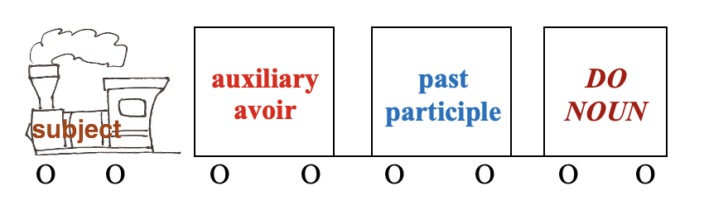 | —> |  | 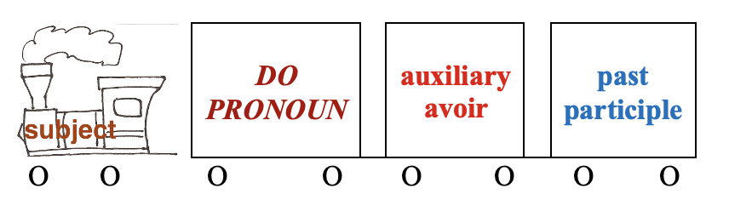

Examples:
Vous aviez rencontré mes étudiants ? -> Oui, je les avais rencontrés dans la cour.
Tu avais vu ce film ? -> Oui, je l'avais déjà vu.

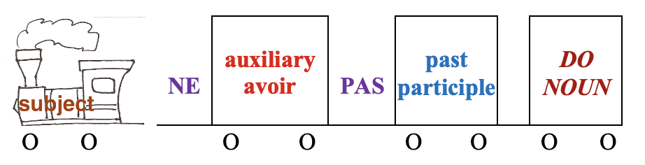 | —> | 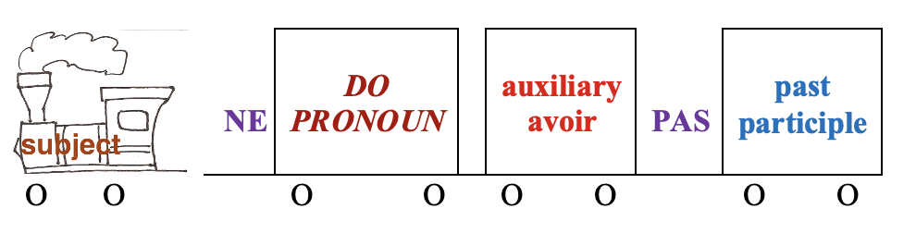

Examples:
Elle avait fait les exercices pour hier ? -> Non, elle ne les avait pas faits !
Vous n'aviez pas étudié ces leçons ? -> Non, nous ne les avions pas encore étudiées.

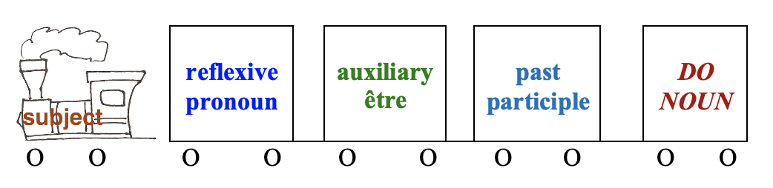 | —> | 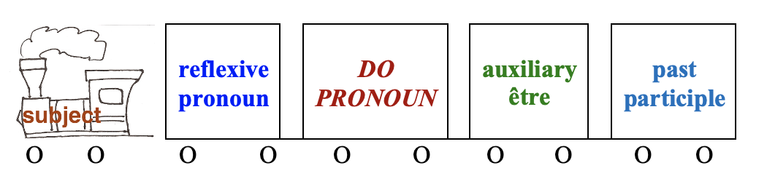

Example:
Il s'était lavé les mains ? —> Oui, il se les était lavées.

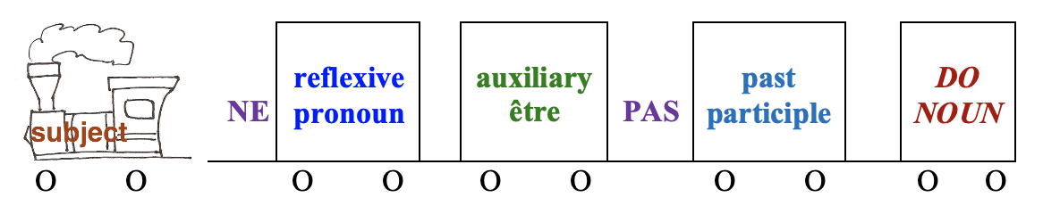 | —> | 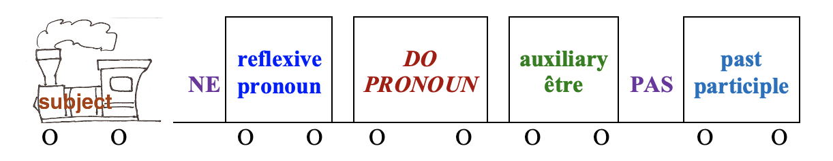
Example:
Tu ne t'étais pas brossé les dents ce matin-là ? —> Non, je ne me les étais pas encore brossées !

2) USES: Plus-que-parfait is used for a past action which started or took place before another past action started: it's the past of passé composé.

Examples : Elle a loué une maison à Paris en 2014. En 2013 elle avait loué un appartement à Marseille.
Je suis revenu de Paris à l'automne 2023. J'étais parti à Paris à l'automne 2022.
Il s'est marié avec Evelyne à la fin de ses études. Il s'était marié avec Francette quand il était étudiant mais ils avaient divorcé.

Use plus-que-parfait to

- narrate specific actions or events anterior to another past action

—> Hier je suis allé au cinéma ; le jour avant j'étais allé voir un match de foot.

- narrate actions or events limited in time anterior to another past action

—> Je suis resté dans la salle de cinéma pendant 8 heures ; la veille j'étais resté au stade pendant 3 heures seulement.

- narrate actions or events limited in repetition anterior to another past action

—> J'ai vu le même film trois fois ; le jour avant je n'avais vu le match qu'une fois.

- narrate a reaction or a consequence anterior to another past action

—> Hier j'ai adoré le film, mais j'ai attrapé mal à la tête ; avant-hier j'avais aussi adoré le match et je n'avais pas attrapé mal à la tête

Other sections to review @ French Grammar Games for Grammar Geeks:

-Passé composé (Verb Challenge)
-How to use past tenses (Verb Challenge)
-Hypotheses (Verb Challenge)
-Relative pronouns (Sentence Whiz)
-Personal pronouns (Word Nerd)
-Negations (Sentence Whiz)
-Questions (Sentence Whiz)

Reminder: To check the form of a verb use Bescherelle's "conjugueur"

